SỞ Y TẾ TIỀN GIANG | CỘNG HÒA XÃ HỘI CHỦ NGHĨA VIỆT NAM
BỆNH VIỆN ĐKKV CAI LẬY | Độc lập - Tự do - Hạnh phúc
Số: 1550/BVĐKCL-CNTT  V/v yêu cầu báo giá  Dịch vụ bảo trì phần mềm  quản lý bệnh viện FPT.eHospital | Thị xã Cai Lậy, ngày 14 tháng 8 năm 2024

YÊU CẦU BÁO GIÁ

Kính gửi: Các công ty, nhà cung cấp phần mềm tại Việt Nam

Bệnh viện Đa khoa khu vực Cai Lậy có nhu cầu tiếp nhận báo giá để tham khảo, xây dựng giá gói thầu, làm cơ sở tổ chức lựa chọn nhà thầu cho dự toán mua sắm “Dịch vụ bảo trì phần mềm quản lý bệnh viện FPT.eHospital” của Bệnh viện Đa khoa khu vực Cai Lậy, với nội dung cụ thể như sau:
- Thông tin của đơn vị yêu cầu báo giá:
- Đơn vị yêu cầu báo giá:
  - Bệnh viện Đa khoa khu vực Cai Lậy. Địa chỉ: Số 398, đường Quốc lộ 1, khu phố 1, Phường 4, Thị xã Cai Lậy, tỉnh Tiền Giang.
- Thông tin liên hệ của bộ phận chịu trách nhiệm tiếp nhận báo giá:
  - Phòng Công nghệ thông tin, số điện thoại: 02733 710 072
- Cách thức tiếp nhận báo giá: tại Phòng Công nghệ thông tin, Bệnh viện Đa khoa khu vực Cai Lậy; địa chỉ: Số 398, đường Quốc lộ 1, khu phố 1, Phường 4, Thị xã Cai Lậy, tỉnh Tiền Giang vào giờ hành chánh các ngày trong tuần từ thứ hai đến thứ sáu. Báo giá để vào phong bì niêm phong hoặc đóng dấu giáp lai. Ngoài bìa thư ghi rõ: “Báo giá Dịch vụ bảo trì phần mềm quản lý bệnh viện FPT.eHospital” hoặc qua email: cailay.bvdkkv@tiengiang.gov.vn, nhận file mềm và bản scan (có đóng dấu giáp lai các tài liệu đính kèm).
- Thời hạn tiếp nhận báo giá: trong thời gian 10 ngày, từ ngày ra thông báo. Các báo giá nhận sau thời điểm nêu trên sẽ không được xem xét.
- Thời hạn hiệu lực của báo giá: tối thiểu 90 ngày, kể từ ngày báo giá.
- Nội dung yêu cầu báo giá
Danh mục dịch vụ: chi tiết được Đính kèm Danh mục dịch vụ.
- Mẫu báo giá
- Nếu Quý Công ty có cung cấp dịch vụ kể trên, đề nghị gửi báo giá theo Mẫu báo giá bên dưới đây, để đơn vị tiến hành lập hồ sơ mua sắm theo quy định.
Trân trọng cảm ơn./.

Nơi nhận:  - Như trên;  - Phòng CNTT (để đăng tải)  - Lưu: VT, HSMS (Thành). | Q. GIÁM ĐỐC

DANH MỤC DỊCH VỤ
(Kèm theo công văn số 1550/BVĐKCL-CNTT ngày 14 tháng 8 năm 2024)

STT | Tên hàng hóa, dịch vụ | Mô tả yêu cầu | Đơn vị tính | Số lượng
1 | Dịch vụ bảo trì phần mềm quản lý bệnh viện FPT.eHospital | STT Nội Dung Một số lưu ý  1 Bảo trì và hoàn thiện 11/14 chức năng (module) phần mềm quản lý bệnh viện (eHospital) đã triển khai tại Bệnh viện:  - Tiếp nhận khám bệnh, cấp cứu Thông tin có liên quan bệnh nhân phải đồng bộ vào: bệnh án nội, ngoại trú, phiếu thủ thuật, phiếu phẫu thuật, các chỉ định và kết quả cận lâm sàng, …  - Khám bệnh  - Cận lâm sàng, kết quả cận lâm sàng (LIS, RIS) Mã vạch chưa in được, một vài dịch vụ chưa có phiếu trả lời kết quả (phết máu ngoại biên)  - Lâm sàng (bệnh án nội trú) Khi tạo phiếu điều trị: lấy dấu sinh tồn lần trước mang sang  - Quản lý bệnh án ngoại trú Tách ra khỏi bệnh án nội trú  - Quản lý giường bệnh Đổi cách quản lý (STT 6)  - Quản lý dược - Các thuốc, vật tư không chỉ định được (hết, đã booking) thì ẩn khỏi danh mục. - Có một số đơn thuốc nhân đôi: <10 đơn/tháng.  - Quản lý kê đơn điện tử Khi đơn thuốc đã lưu mà chưa kết thúc khám chữa bệnh thì cho điều chỉnh lại (hiện nay CNTT phải can thiệp)  - Quản lý viện phí - Chưa có hóa đơn xuất cho cơ quan, tổ chức (chỉ có hóa đơn cho bệnh nhân). - Tính giá dịch vụ: cho tham số ( Tính giá theo ngày nhập viện) để khi tích chọn vào ô này thì giá dịch vụ tính theo bảng giá phát hành trước khi bệnh nhân nhập viện.  - Kết nối với BHXH thanh quyết toán BHYT (tập tin XML) Các loại thuốc BHYT thanh toán < 100% dựa vào chẩn đoán hoặc theo kết quả cận lâm sàng CNTT đang chỉnh sửa thủ công  - Quản lý thủ thuật, phẫu thuật Chưa có phiếu bỗi dưỡng cho ê kíp thực hiện  2 Nguyên tắc: dữ liệu có tính kế thừa, không nhập lại  3 Thay đổi hoặc bổ sung các trường dữ liệu, chức năng, … trên phần mềm theo các văn bản, hướng dẫn của Bộ Y tế, BHXH, Sở Y tế  4 Bổ sung các: ràng buộc, cảnh báo để tránh nhầm lẫn, xuất toán BHYT  5 Rà soát code, tối ưu phần mềm Một số báo cáo số liệu sai  6 Thay đổi việc: cấp, quản lý, các báo cáo về tính chi phí giường bệnh: - Mỗi giường có 01 mã theo QĐ4750 (H001 – Hxxx; T001 – Txxx; …) - Khoa PT GMHS, Ngoại, Sản: + Khi cấp giường: chỉ chọn giường (VD: H001 – Hxxx; T001 – Txxx; …). + Giá giường và “Phân loại” phẫu thuật: - Dựa vào phân loại phẫu thuật bệnh chính (cột tên “Dịch vụ”) theo Thông tư 50⁺. - Nếu bệnh nhân không được phân loại phẫu thuật (thủ thuật, tiểu phẫu, không mổ) thì tính giá giường nội khoa của khoa đó - Tuy nhiên sau khi chọn giường cho phép có thể tích vào để chọn tiếp giá giường nhằm giải quyết các trường hợp đặc biệt: bệnh nhân mổ trên 10 ngày chuyển sang giường nội khoa; đang cấp giường nội khoa, giường phẫu thuật chuyển sang giường cấp cứu; bệnh nhân phẫu thuật chuyển sang khoa khác điều trị nội khoa; … - Hiện tại mỗi giường (mã giường) có giá cố định do đó gặp trường hợp loại giường này (VD: phẫu thuật loại 3) thiếu không có để cấp nhưng loại giường khác (phẫu thuật lại 1, 2) lại thừa. - Đề nghị ưu tiên thực hiện công việc này trước.  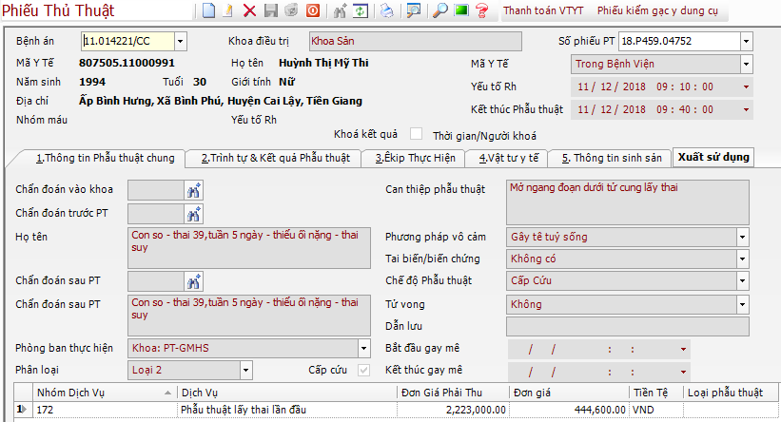 Các chức năng khác như cũ: - Sơ đồ giường. - Mỗi giường cấp cho một bệnh nhân (ẩn khi giường đang sử dụng trong màn hình cấp giường) - Khi trả giường hoặc cho bệnh nhân ra viện thì chuyển sang trạng thái giường trống. …  - Các khoa còn lại: + Khi cấp giường: chọn giường (VD: H001 – Hxxx; T001 – Txxx; …). + Và chọn giá. ⁽⁺⁾ Bệnh viện có điều chỉnh lại một số dịch vụ | Gói | 01
Tổng cộng: 01 khoản

MẪU BÁO GIÁ
(Kèm theo công văn số 1550/BVĐKCL-CNTT ngày 14 tháng 8 năm 2024)
Tên công ty: …
Kính gửi: Bệnh viện Đa khoa khu vực Cai Lậy.
BẢNG BÁO GIÁ
Đvt: đồng
Stt | Tên hàng hóa, dịch vụ | Mô tả yêu cầu | Đơn vị tính | Số lượng | Xuất xứ | Bảo hành | Đơn giá | Thành tiền
(1) | (2) | (3) | (4) | (5) | (6) | (7) | (8) | (9)
1
Tổng cộng: khoản |  |  |  |  | Tổng tiền:
Tổng tiền bằng chữ:
(Giá đã bao gồm chi phí giao hàng và các chi phí liên quan)
Hiệu lực báo giá: ngày, kể từ ngày báo giá.
Lưu ý:Công ty gửi báo giá điền đầy đủ thông tin các cột (1), (2), (3), (4), (5), (6), (7), (8), (9). Công ty có thể thay đổi mẫu bảng báo giá, nhưng phải đáp ứng đầy đủ các thông tin yêu cầu. Các trường hợp không đầy đủ thông tin thì báo giá xem như không hợp lệ.
………., ngày …. tháng ….. năm 2024
Người đại diện hợp pháp
(ký tên, đóng dấu)

